PEMPAL
Заседание рабочей группы СВА в Будапеште

Ситуационная задача (кейс)
АУДИТ
процесса поставок продовольствия для питания лиц, содержащихся в пенитенциарных учреждениях

В Трумпании пенитенциарная система организована примерно так же, как во многих аналогичных странах. Система состоит из так называемых следственных изоляторов и тюрем. Следственные изоляторы – это учреждения, где лица, совершившие преступление, содержатся под стражей в ожидании приговора суда. Если суд признает человека виновным и приговаривает к тюремному заключению, его отправляют в тюрьму для отбывания наказания.

За организацию функционирования системы следственных изоляторов и тюрем отвечает Государственная пенитенциарная служба (ГПС) – агентство, подведомственное Министерству юстиции. Несколько лет назад пенитенциарная служба была подразделением, деятельность которого строго контролировалась министерством. Можно сказать, что ГПС была просто структурной единицей, не имевшей собственного бюджета и практически не имевшей возможностей для самостоятельного регулирования процессов своей деятельности. На сегодняшний день ситуация изменилась. Благодаря проведению реформ под новым лозунгом «делегирования ответственности в большем объеме» пенитенциарная служба теперь имеет собственный бюджет и получила определенные полномочия в части принятия решений о том, на какие цели лучше всего расходовать выделенные бюджетные средства и как организовывать процесс своей деятельности. Безусловно, необходимо отметить, что в связи с проведенными преобразованиями ГПС несет ответственность перед Министерством юстиции и обязана отчитываться перед ним. Соответствующие обязательства в основном предусматривают ответственность за результаты деятельности (непосредственные результаты в сравнении с установленными индикаторами), соблюдение законодательства, а также за точность и достоверность представления в информации в финансовой отчетности. ГПС имеет региональные подразделения (в общей сложности пять – они обслуживают группы регионов в стране). По состоянию на 1 января 2017 года в следственных изоляторах содержалось 16 152 человека. В тюрьмах на тот момент отбывали наказание 12 500 человек.

В соответствии с положениями закона «О содержании лиц под стражей в период предварительного следствия» лицам, заключенным под стражу (задержанным на период следствия), должны быть обеспечены условия проживания, соответствующие санитарно-гигиеническим нормам. То же самое относится к лицам, совершившим преступление и осужденным по приговору суда, - после перевода в тюрьму. В отношении осужденных лиц действует закон «О правах заключенных». Оба закона предусматривают, что лица, содержащиеся под стражей, должны быть бесплатно обеспечены питанием, индивидуальным спальным местом и постельными принадлежностями в соответствии с едиными стандартами, установленными Кабинетом министров.

В частности, для обеспечения задержанных и осужденных питанием установлен тщательно проработанный процесс закупок и снабжения продуктами. За надлежащее осуществление этого процесса и выполнение поставленных задач (обеспечение питанием в соответствии с законодательством и выделенными ассигнованиями) в конечном итоге отвечает министр юстиции. Реализация процесса в полном объеме осуществляется пенитенциарной службой, а бюджетные средства выделяются министерством юстиции. Поскольку дополнительные полномочия и автономия были предоставлены ГПС лишь недавно, министр предпочитает пристально контролировать ситуацию, и в рамках этого контроля проводится оценка процессов, за которые отвечает ГПС, начиная с поставок продуктов питания. С учетом того что последние преобразования в структуре подотчетности еще не были подвергнуты оценке, такое требование министра представляется логичным. Министр просит департамент аудита провести аудиторскую проверку процесса снабжения следственных изоляторов и тюрем продуктами питания. До начала проверки аудиторской группе предоставляется следующая базовая информация:

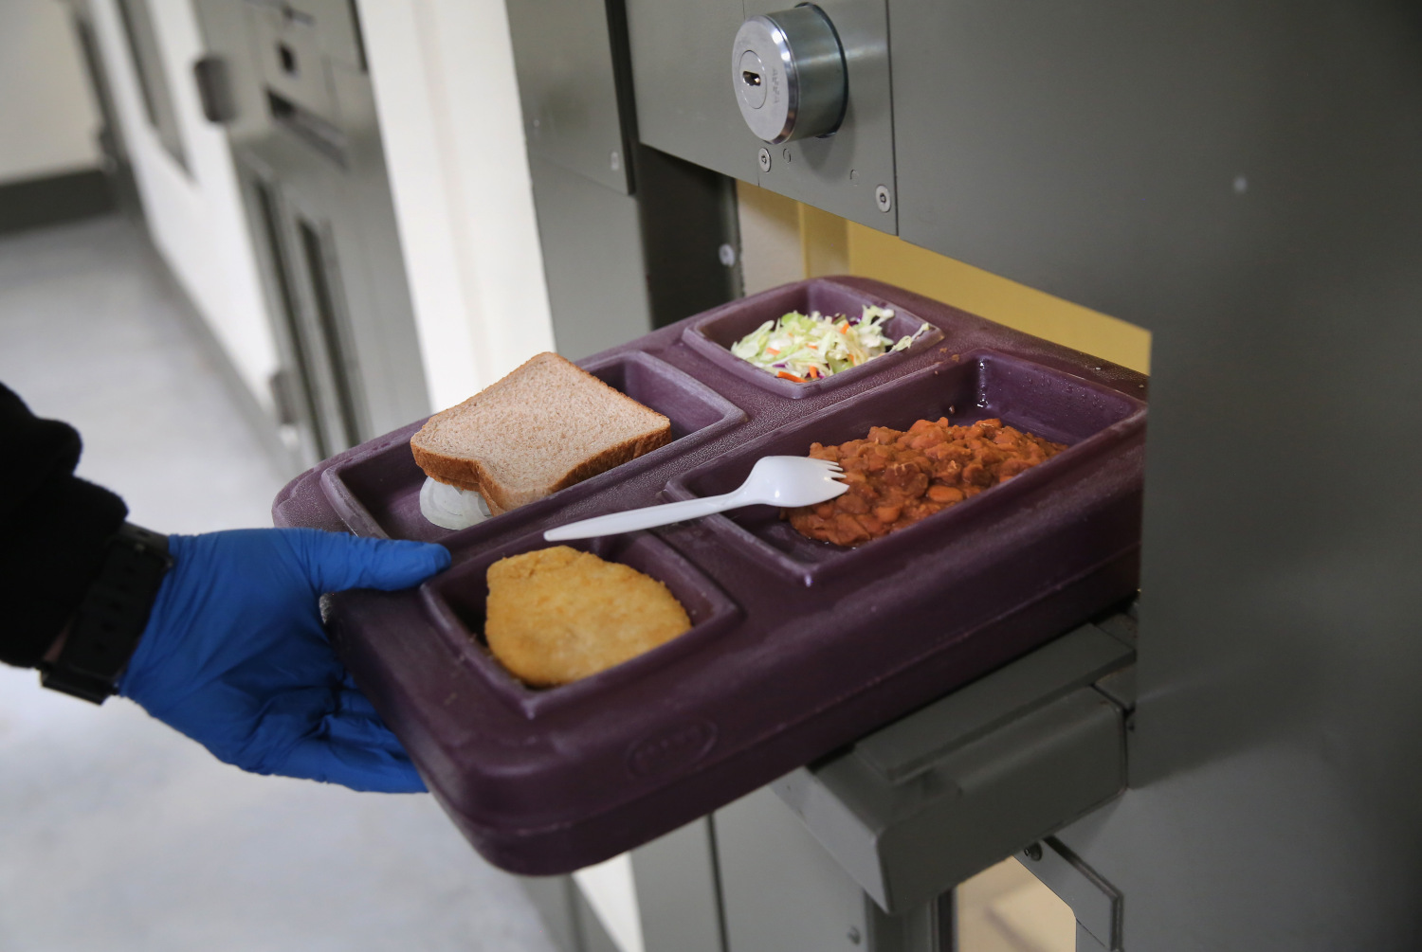

Основные задачи Государственной пенитенциарной службы, связанные с распределением продуктов питания, включают следующее:

- выявление потребностей подведомственных органов и учреждений в продуктах питания. Этот процесс предполагает сбор прогнозной информации об ожидаемых потребностях от следственных изоляторов и тюрем;
- выполнение функции связующего звена между министерством и следственными изоляторами / тюрьмами в части сбора и передачи информации о потребностях в закупках;
- реализация и поддержание системы мер, обеспечивающих надлежащее осуществление закупок необходимых продуктов питания и формирование системы их распределения (логистика).

Стандарты, касающиеся распределения продовольственных продуктов (качество, количество и т.д.) для питания задержанных и осужденных, изложены в Постановлении Кабинета министров № 1 и приказах Государственной пенитенциарной службы № 2 и № 3. Общая процедура обеспечения питанием лиц, содержащихся под стражей, изложена в Приказе № 4 Министерства юстиции.

Процесс обеспечения питанием регулируется следующими органами:

- на уровне центрального аппарата Государственной пенитенциарной службы – департаментом по обеспечению ресурсами;
- на уровне территориальных подразделений ГПС – отделами по обеспечению ресурсами;
- в следственных изоляторах и тюрьмах – отделами, которые отвечают за обеспечение питанием.

Основные задачи отделов обеспечения питания в следственных изоляторах и тюрьмах:
- расчет потребностей в продуктах питания, их закупках и хранении;
- обеспечение и организация своевременного высококалорийного питания;
- организация и ведение учета, отчетности и мониторинга процесса обеспечения питанием.

Система отчетности и предоставления информации организована следующим образом: следственные изоляторы и тюрьмы отчитываются перед региональными управлениями Государственной пенитенциарной службы, а те, в свою очередь, - перед центральным аппаратом ГПС. Центральный аппарат ГПС отвечает за реализацию бюджетных программ и отчитывается перед министром юстиции.

Отделы следственных изоляторов и тюрем, отвечающие за организацию питания, определяют потребности в продуктах питания и направляют заявки в местное управление ГПС, где готовятся сводные заявки для представления в центральный аппарат ГПС. На основе информации о потребностях, предоставленной региональными подразделениями, центральный аппарат ГПС составляет проект заявки на выделение бюджетных средств, который направляется в Министерство юстиции.

С января прошлого года департамент по обеспечению ресурсами ввел систему ежемесячной отчетности о потребностях, приобретении, использовании и наличии продуктов питания в следственных изоляторах и тюрьмах (обязательство в рамках системы подотчетности). Соответствующие отчеты направляются следственными изоляторами и тюрьмами в региональные подразделения ГПС для подготовки сводного отчета и представления его в центральный аппарат ГПС.

Описание процесса:

ЭТАП 1. ОПРЕДЕЛЕНИЕ ПОТРЕБНОСТЕЙ И ПОДГОТОВКА ЗАПРОСА О ВЫДЕЛЕНИИ БЮДЖЕТНЫХ СРЕДСТВ

Отдел следственного изолятора/тюрьмы по обеспечению ресурсами рассчитывает потребности в продуктах питания и их общую стоимость на основе установленных критериев и направляет эту информацию в отдел по обеспечению ресурсами регионального подразделения ГПС для подготовки сводной информации. Сводный расчет потребностей направляется в департамент по обеспечению ресурсами центрального аппарата, а затем в департамент финансов и бухгалтерского учета, а также в Министерство юстиции для последующего включения в проект запроса о выделении бюджетных средств. После прохождения всех согласований на уровне министерства бюджетные средства доводятся до центрального аппарата ГПС.

ЭТАП 2. ЗАКУПКИ

За осуществление закупок продовольственной продукции отвечает отдел закупок центрального аппарата ГПС. Закупки осуществляются в соответствии с установленным законодательством общим принципом централизованных закупок и поставок продовольствия в следственные изоляторы и тюрьмы.

После завершения процедуры закупок и подписания контрактов поставщики поставляют продукты на региональные склады, надзор и контроль за деятельностью которых осуществляют региональные подразделения ГПС. Цель надзора – обеспечение соответствия поставленной продукции заказам/заявкам и контроль доставки продуктов в следственные изоляторы и тюрьмы в соответствии с заказами/заявками.

Начальник следственного изолятора / тюрьмы подписывает акты сдачи-приемки товаров и счета-фактуры на товары. Эти документы направляются в департамент по обеспечению ресурсами центрального аппарата ГПС (через региональные подразделения). Если нарушений не выявлено, департамент финансов и бухгалтерского учета центрального аппарата ГПС производит оплату поставщикам за поставленные продукты питания.

ЭТАП 3. ОРГАНИЗАЦИЯ ПИТАНИЯ В СЛЕДСТВЕННОМ ИЗОЛЯТОРЕ / ТЮРЬМЕ

Этот этап можно рассматривать как отдельный процесс. Он включает в себя приготовление и раздачу пищи в следственном изоляторе или тюрьме. Процесс начинается с определения фактического количества задержанных / заключенных и разработки порядка их питания. Еда готовится на пищеблоке в соответствии с меню три раза в день: на завтрак, обед и ужин. Ежедневно на пищеблоке оставляются пробы всех приготовленных блюд. Пробы снимаются поваром из варочного котла в присутствии медицинского персонала.

Дополнительные примечания для группы аудиторов:

- В последние годы органы и учреждения, находящиеся в ведении Государственной пенитенциарной службы, функционировали в сложных условиях недофинансирования.
- Часть реформ, проведенных несколько лет назад, предусматривала усиление акцента на использовании информационно-технологических систем в процессах государственного управления (в частности, в сфере закупок). Это относится и к процессу снабжения продуктами питания. В этой связи с недавнего времени процесс подачи заявок (заявок с расчетом потребностей, представленных следственными изоляторами и тюрьмами, а также запросов о выделении бюджетных средств), а также процессы бухучета, инвентаризации и логистики в значительной степени осуществляются с использованием ИТ-систем.
- Министру необходима полноценная аудиторская проверка процесса с учетом всех возможных точек зрения и ракурсов. Министр подчеркивает, что в рамках аудита должны быть отчасти проверены аспекты соблюдения законодательства, а также (даже в большем объеме) сферы, подверженные рискам, присущим данному процессу. Министр хочет выяснить, не упускается ли что-либо из виду, удовлетворительно ли функционирует система внутреннего контроля (в широком смысле), может ли он ночью спать спокойно,…а если нет…. то что можно сделать для исправления ситуации?

Задание

Вместе со своей группой определите возможную цель (цели) аудиторской проверки по данному заданию. Учитывайте пожелания, заявленные министром, а также, несомненно, изложенный выше контекст. В качестве ориентира используйте стандарты и субстандарты Института внутренних аудиторов.
2210 - Цели аудиторского задания. Цели обязательно устанавливаются для каждого аудиторского задания.

2210.A1 – Внутренние аудиторы должны проводить предварительную оценку рисков, связанных с проверяемой деятельностью. Цели аудиторского задания должны отражать результаты такой оценки.

2210.A2 – При формулировании целей аудиторского задания внутренние аудиторы обязательно рассматривают вероятность возникновения каких-либо существенных ошибок, мошенничества, несоблюдения установленных требований, а также других факторов риска.

2210.A3 – Для оценки системы контроля необходимы адекватные критерии. Внутренние аудиторы должны удостовериться в том, в какой степени руководством установлены адекватные критерии для оценки достижения целей и выполнения задач. Если аудиторы признают критерии адекватными, они используют их при проведении оценки. Если критерии признаны неадекватными, внутренние аудиторы совместно с руководством вырабатывают приемлемые критерии оценки.

2210.C1 – Цели консультационного задания должны охватывать (в объеме, согласованном с клиентом) процедуры управления, риск-менеджмента и контроля.

2210.C2 – Цели консультационного задания должны соответствовать ценностям, стратегиям и целям организации.

